4.1.x storagebl模块
(1)模块描述
storagebl模块承担的需求参见需求规格说明文档功能需求及相关的非功能需求。
storagebl模块的职责及接口参见软件系统体系结构描述文档表

(2)整体结构
该模块负责处理和库存相关的业务，有出库单、入库单制作，库存出入历史查询，库存清单查询以及分区调整。
storagebl包中，storageblServer类是接口的实现，每一个storageblServer类都有一个自己的Storage对象，该对象是仓库的抽象，他有四个辅助类作为成员对象，GoodList储存库存清单，IORecorder储存出入库信息，CapacityRecorder记录仓库中位置的使用情况，StorageAlerter进行库存报警检测。对于出入库单的制作，storageBlServer依赖Bills模块提供的billsMake接口，对于分区调整，将由Storage对象提供相应的方法。

storagebl模块的类设计如下图所示
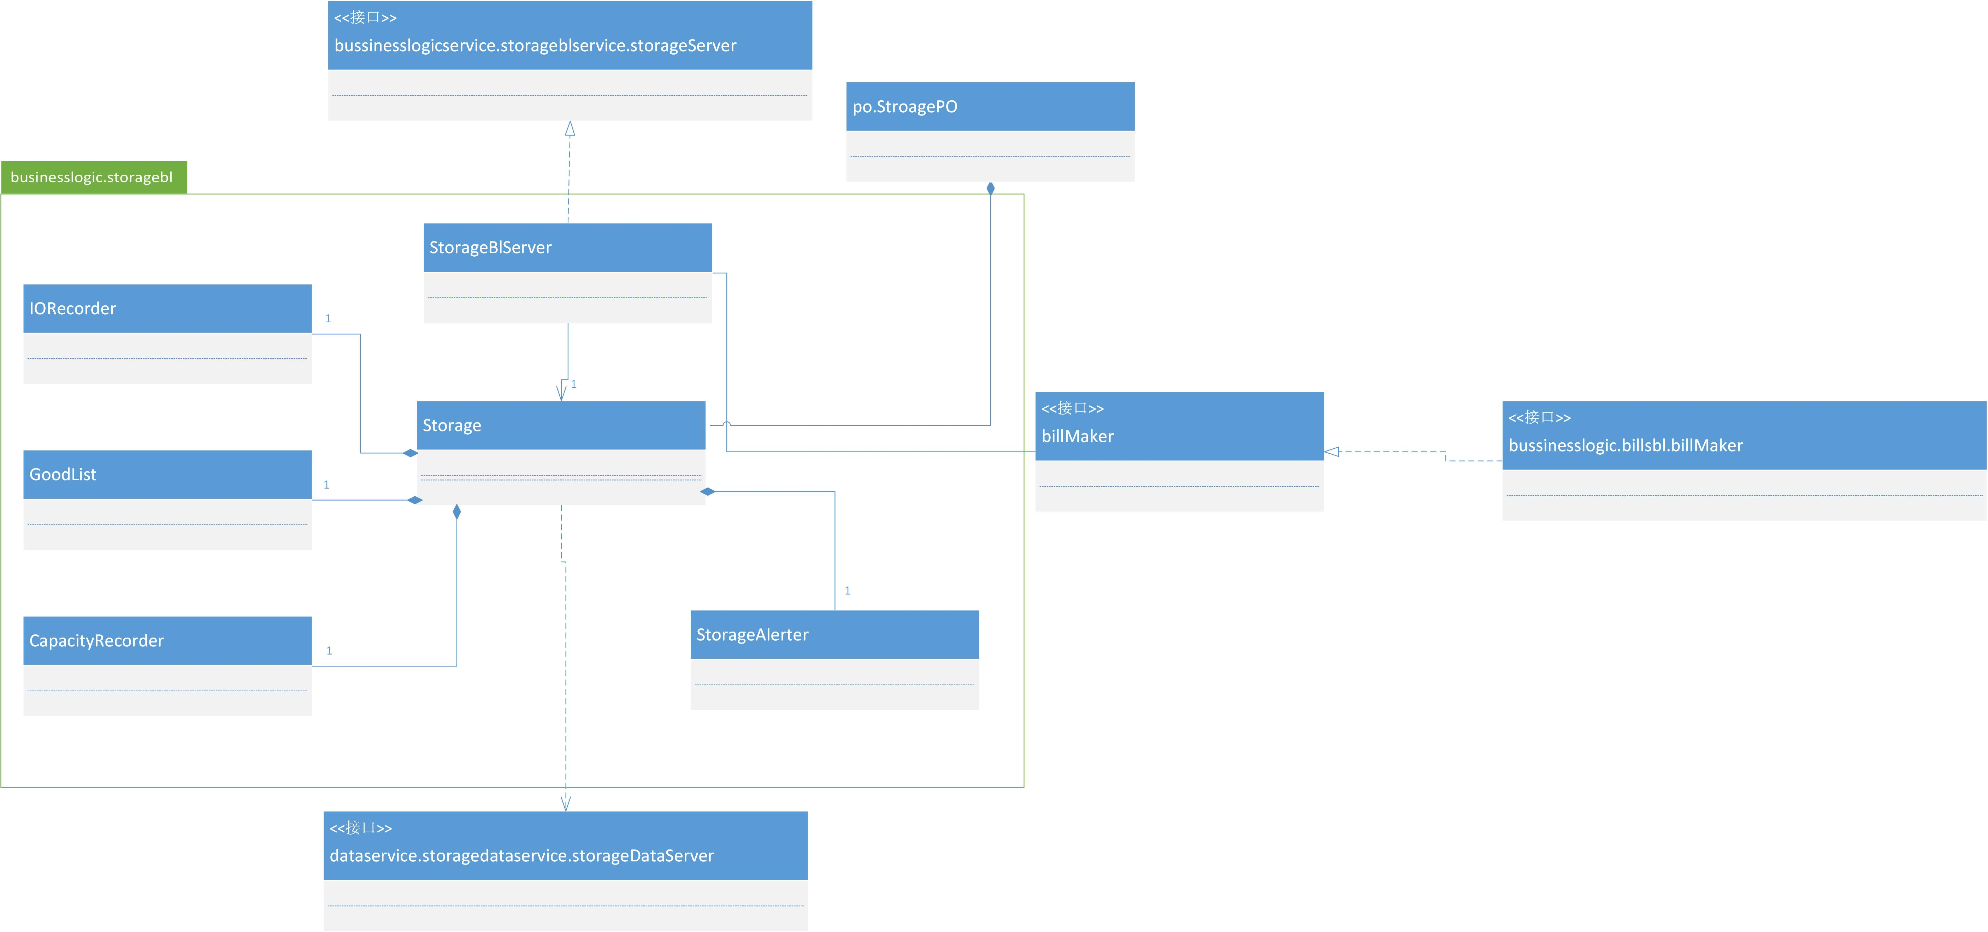

类 | 职责
StorageBlServerImpl | 负责实现storageblservice接口中的所有方法
Storage | 仓库的抽象类，负责持有库存清单等一系列对象（参照上文说明）
IORecorder | 仓库的辅助类，负责记录出入库信息
GoodList | 仓库的辅助类，负责记录仓库中商品的信息
CapacityRecorder | 仓库的辅助类，负责记录仓库中位置存放商品与否的信息
StorageAlerter | 仓库的辅助类，负责检测仓库是否发生库存报警
storagebl模块各个类的职责

(3)模块内部类的接口规范
StorageBlServerImpl的接口规范
提供的服务（供接口）
StorageBlServerImpl.makeImportBill | 语法 | public ImportBill makeImportBill(Message message)
StorageBlServerImpl.makeImportBill | 前置条件 | 输入的信息满足ImportBill所需
StorageBlServerImpl.makeImportBill | 后置条件 | 根据输入的信息新建入库单对象，更新持久化数据
StorageBlServerImpl.makeExportBill | 语法 | public ExportBill makeExportBill(Message message )
StorageBlServerImpl.makeExportBill | 前置条件 | 输入的信息满足ExportBill所需
StorageBlServerImpl.makeExportBill | 后置条件 | 根据输入的信息新建出库单对象，更新持久化数据
StorageBlServerImpl.getGoodsList | 语法 | public Message getGoodsList()
StorageBlServerImpl.getGoodsList | 前置条件 | 无
StorageBlServerImpl.getGoodsList | 后置条件 | 返回当前仓库中所有的商品清单
StorageBlServerImpl.getIOHistory | 语法 | public Message getIOHistory(String start,String end)
StorageBlServerImpl.getIOHistory | 前置条件 | 无
StorageBlServerImpl.getIOHistory | 后置条件 | 根据输入的时间起讫点返回仓库的货物进出库记录
StorageBlServerImpl.changeStorage | 语法 | public void changeStorage(String ID,Location new)
StorageBlServerImpl.changeStorage | 前置条件 | 仓库发生库存报警
StorageBlServerImpl.changeStorage | 后置条件 | 根据输入的商品ID和目标位置进行分区调整
需要的服务（需接口）
服务名 | 服务
billsblservice.billsMaker | 新建一个单据对象
Storage.addGoods | 在仓库中加入新的商品对象
Storage.removeGoods | 在仓库中移除某个商品对象
Storage.getGoodList | 返回该仓库的商品列表
Storage.getIOHistory | 返回该仓库的出入库记录
Storage.change | 对该仓库进行分区调整

Storage的接口规范
提供的服务（供接口）
Storage.addGoods | 语法 | public void addGoods(GoodVO good，Location loc)
Storage.addGoods | 前置条件 | 仓库还有空位
Storage.addGoods | 后置条件 | 将输入的货物加入仓库之中
Storage.removeGoods | 语法 | public void removeGoods(String id)
Storage.removeGoods | 前置条件 | 输入的id符合格式要求
Storage.removeGoods | 后置条件 | 将指定的货物从仓库中移除
Storagel.getGoodsList | 语法 | public Message getGoodsList()
Storagel.getGoodsList | 前置条件 | 无
Storagel.getGoodsList | 后置条件 | 返回当前仓库中所有的商品清单
Storagel.getIOHistory | 语法 | public Message getIOHistory(String start,String end)
Storagel.getIOHistory | 前置条件 | 无
Storagel.getIOHistory | 后置条件 | 根据输入的时间起讫点返回仓库的货物进出库记录
Storagel.changeStorage | 语法 | public void changeStorage(String ID,Location new)
Storagel.changeStorage | 前置条件 | 仓库发生库存报警
Storagel.changeStorage | 后置条件 | 根据输入的商品ID和目标位置进行分区调整
需要的服务（需接口）
服务名 | 服务
GoodList.add | 将商品加入商品清单
GoodList.remove | 将商品移出商品清单
GoodList.get | 将清单列表返回
IORecorder.add | 添加新的出入库记录
IORecorder.get | 返回出入库记录信息
CapacityRecorder.add | 某个位置添加商品，设为被占用
CapacityRecorder.remove | 某个位置移出商品，设为空闲
StorageAlerter.test | 测试是否发生库存报警
StorageAlerter.warn | 发出报警信号

其余的GoodList、IORecorder、CapacityRecorder、StorageAlerter均为辅助类，所提供的接口都在Storage的需接口中列出，不再赘述。

(4)业务逻辑层的动态模型

